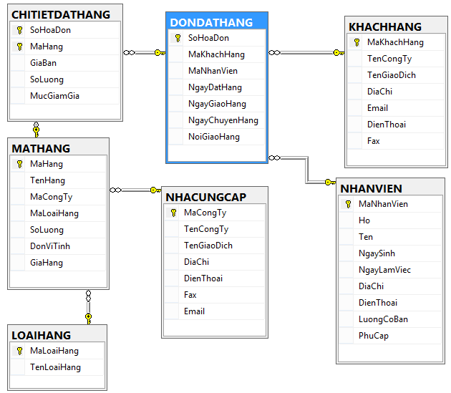

1. Họ tên, địa chỉ và năm bắt đầu làm việc của các nhân viên trong cty
2. Mã và tên của các mặt hàng có giá trị lớn hơn 100000 và số lượng hiện có ít hơn 50
3. Cho biết mỗi mặt hàng trong công ty do ai cung cấp
4. Hãy cho biết số tiền lương mà công ty phải trả cho mỗi nhân viên là bao nhiêu (lương=lương cơ bản+phụ cấp)
5. Tăng lương lên gấp rưỡi cho những nhân viên bán được số lượng hàng nhiều hơn 100 trong năm 2003.
6. Trong năm 2006 những mặt hàng nào đặt mua đúng một lần
7. Xoá khỏi bảng KHACHHANG những khách hàng hiện không có bất kỳ đơn đặt hàng nào cho công ty.
8. Nhân viên nào của công ty bán được số lượng hàng nhiều nhất và số lượng hàng bán được của những nhân viên này là bao nhiêu
9. Tăng phụ cấp lên bằng 50% lương cho những nhân viên bán được hàng nhiều nhất.
10. Thông kê trong năm 2006 mỗi một mặt hàng trong mỗi tháng và trong cả năm bán được với số lượng bao nhiêu (Yêu cầu kết quả hiểu thị dưới dạng bảng, hai cột đầu là mã hàng, tên hàng, các cột còn lại tương ứng từ tháng 1 đến tháng 12 và cả năm. Như vậy mỗi dòng trong kết quả cho biết số lượng hàng bán được mỗi tháng và trong cả năm của mỗi mặt hàng